化繁为简，披文入情——AI赋能《艾青诗选》名著阅读
● 上海市南洋初级中学 夏春艳
● 学习资源：统编教材九年级上册名著导读“《艾青诗选》——如何读诗”
● 学习目标：能把握艾青诗歌中的核心意象，分析其在不同时期意象的丰富内涵，建立“意象——情感——主题”的关联思维；品析艾青诗歌质朴语言底色上的个性化特质，提升现代诗歌语言鉴赏能力。
- 教学痛点
《艾青诗选》是初中阶段名著阅读板块中唯一的现代诗集。在阅读课中，教师常常面临以下两大困境：
- 《艾青诗选》中诗歌篇目多，教学内容难以选择与梳理
《艾青诗选》篇目多、创作时间跨度大（30 年代至 70 年代），教师阅读完整本书后，要将其内容精简，并梳理串联起一条有效的阅读路径来授课，既耗时又耗力，还容易陷入“信息过载”的困境，不利于聚焦教学重点。对于九年级学生而言，他们在自主通读全书后，对于艾青诗歌的理解是零散的，无法形成系统性。因此，选择哪些篇目用做课堂教学？如何梳理零散的单篇诗歌并有效整合起来？这都是放在教师面前的大问题。
（二）诗歌语言特色面临教师“难教”，学生“难悟”的困境
在理解了艾青不同时期诗歌的表达重心后，教师就需要引导学生关注诗歌语言，体会文字背后的情感张力。由于时代较近，学生不难看懂诗歌内容，但“如何读诗？”的难点在赏析语言上。对此，教材给出了品味现代诗歌语言特色的抓手：如自由体、排比、复沓、长短错落的诗行、陌生化表达等等，但是学生对于这些概念性的词汇非常陌生，更别说通过它们来品析妙处、体会情感了。因此，教师如何在课前找到合适的方法，摒弃理论化，让学生真真切切感知到艾青语言“质朴中的精妙”就尤为重要。
- 问题分析
（一）为何会“选择与梳理困难”？
首先，《艾青诗选》中收录的诗歌篇目多，不同版本收录篇目略有差异。教材的教学参考中，并未明确规定必教篇目、选教篇目，导致教师在备课过程中，需花费大量时间甄别篇目的教学价值：既要兼顾作品的经典性，还要贴合名著阅读承担的“培养核心素养”的教学目标，选择适合九年级学生阅读的诗歌，这就导致难以取舍。
其次，《艾青诗选》中的诗歌创作时间跨度大，大多篇目关联性弱，梳理并提炼行之有效的阅读路径难度高。艾青不同时期诗歌的主题内涵、情感基调、语言风格均存在显著差异：30年代的诗歌，多聚焦于底层民众的苦难、对民族命运的悲悯，语言饱含悲愤与力量，如《大堰河——我的保姆》；抗战时期的诗歌，侧重呼唤抗战勇气，充满爱国主义情怀，如《我爱这土地》；新中国成立后的诗歌，多赞美祖国、歌颂建设热情，语言基调趋向明朗昂扬；而70年代的诗歌，又融入了大量哲思，情感表达更为深沉内敛。这些篇目因创作背景的巨大差异，缺乏明显的连贯性，教师要在有限的课堂时间里，将这些分散的篇目梳理整合，形成清晰的教学主线，让学生系统把握艾青诗歌的核心特质及情感走向，又不能“浅尝辄止”，难度很大。
- 为何常态教学中难以让学生关注到现代诗歌个性化的语言特色？
其一，古诗词学习的长期习惯，使学生形成了解读诗歌的思维定式，间接阻碍了对现代诗个性化语言的感知。学生在九年的语文学习中，接触了大量时代久远的古典诗词，它们与学生当下日常生活的语言表达差异显著。而古诗词大多有明确的平仄、对仗、押韵规律，用词凝练，其不长的篇幅也能让学生沉下心来仔细品析其每字每句。长此以往，学生或多或少都积累了一些赏析古诗词的方法，而遇到表达直白的现代诗歌，学生则没有了方向。
其二，学生现代诗的学习经历较少，且艾青的诗歌以“自由体诗”为特色，打破了古诗词的格律、句式、章法约束，摒弃了华丽辞藻的堆砌和晦涩难懂的语言表达，偏向质朴直白。由于现代诗距离学生生活年代较近，因此读起来通俗易懂。但这种“无统一分析范式”的语言，恰恰是艾青“质朴之中藏匠心”的个性化体现——其语言巧思从不外露，或于看似平淡的虚词衔接中，日常化的方言里，流露出自然、接地气的表达；或在反常化的句式中，搭配矛盾的词语间，用看似不合逻辑的表达凸显情感张力；或于长短句无规律的交错中，看似随意的停顿里，通过节奏变化呈现其“诗中有画”的特点，承载深沉的情感。但这些匠心之处，九年级的学生难以发现，它们易误将“直白”等同于“无技巧”，从而粗粗掠过文字，对语言特色的理解仅停留在表面。
- 问题解决思路
本案例引入豆包、元宝两项AI工具作为教学支持，围绕教材中的要求，从意象选取与统计、文本对比、思维引导三个维度进行设计：
- 把握常见意象：以教材中有关“如何读诗”的方法——“把握诗歌意象”为抓手，通过聚焦艾青诗歌创作生涯中高频出现的“土地”“太阳”两大意象，探索其在不同时期诗歌中所承载的情感。
- AI 统计意象频次，聚焦核心探究对象：将《艾青诗选》整本书PDF导入AI，由AI统计“土地”及相关意象在不同时期的出现频次，并生成可视化折线图。此举替代传统人工统计，帮助师生快速把握核心意象的分布规律与波动特征，为探究意象内涵演变提供数据支撑。
- 结合教材，阅读重点篇目：参考教材中所提到的篇名，选择不同时期具有“土地”及相关意象的诗歌，先单篇解读内涵，继而发现意象所寄托的情感变化。
- AI 生成对比文本，搭建语言探究支架：选取艾青代表诗作中的关键段落，让AI在忠于原文内容与情感的基础上进行改写，生成与原文对应的对比文本。通过文本对照，降低学生探究语言特色的难度，使其直观感知原文语言的个性化表达优势。
这三项应用形成 “把握核心意象——数据统计梳理——重点文本串读——AI改文比读” 的完整教学链条，将抽象的诗歌探究主题转化为清晰、有序的学习过程。
- 问题解决
- AI 统计意象频次，聚焦核心探究对象
- 学习任务
结合 AI 生成的“土地”意象频次折线图，分析意象出现频次的波动特征，关联时代背景，明确探究核心 ——“土地”意象在不同时期的内涵演变。
- AI工具运用
将《艾青诗选》整本书文本PDF提交给 AI，由AI统计“土地”及相关意象群在不同创作时期的出现频次，生成折线图，直观呈现分布规律。
3.教学片段
师：我们之前学习过《我爱这土地》，诗中“为什么我的眼里常含泪水，是因为我对这土地爱的深沉”这句话，已经刻在了无数中华儿女的心中。结合这首诗及诗选中的其他篇目会发现，艾青诗歌中出现频次极高的一个意象是什么？
生：土地
师：所以艾青也被称为“土地的歌者”。今天我们就围绕《艾青诗选》中“土地”这一意象展开学习。
师：上课前，我把《艾青诗选》整本书的PDF文本提交给了AI，让它帮我统计“土地”这一意象在不同时期的出现频次。大家看这个折线图的结果，有什么发现吗？
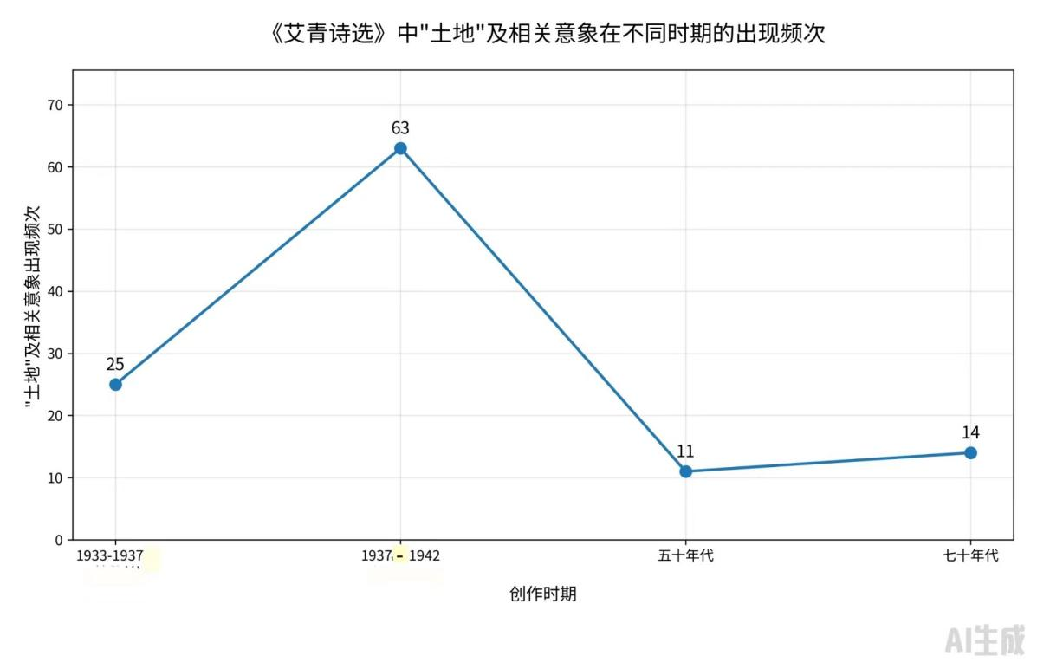
生1：我发现“土地”意象出现的最高峰在1937-1942年，这一阶段正处于抗日战争时期。
师：你不仅关注到了折线图的最高点，还关联了横轴的时间，很敏锐。
生2：语文书的第20页也提到，1937年7月爆发了卢沟桥事变。
师：不难发现，“土地及其相关意象”在1937年抗战爆发后出现了爆发式增长，但在50年代后，就出现得较少了。那为何会有这样的波动呢？我们就从不同时期艾青的代表诗作中找找答案。
4.教学效果评析：
作为课堂教学的第一环节，教师引导学生回忆并聚焦课文《我爱这土地》中的“土地”意象，继而明确其为艾青诗歌创作过程中的主要意象之一。由此，找到了单篇迁移至整本书学习的切入口。
课前，教师运用AI工具，高效完成了统计的繁琐任务，生成的可视化折线图直观呈现了“土地”及相关意象的频次波动。通过观察折线图的变化，学生很快有了发现——“土地”及相关意象在艾青诗歌创作初期已有频繁地出现，在1937年后呈现出爆发式的增长，而在50年代后又急剧下落。结合学生历史学科已有知识的积累，他们知道1937年抗日战争爆发，1949年新中国成立等重要历史事件。于是很快意识到这一波动或许与诗人所处的时代背景有关联。至此，AI生成的统计折线图，让他们快速聚焦核心问题——艾青诗歌创作不同阶段中，“土地”及相关意象的出现频次为何会有这样的波动？
总之，这一过程中AI的使用替代了传统教学中逐篇查找、人工统计的低效环节，不仅节省了课前准备与课堂时间，还让建立在客观数据上的教学起点，快速引发学生的认知冲突，精准锚定了“意象内涵演变”这一核心探究方向。
- 阅读不同时期诗歌，梳理意象内涵演变
1.学习任务：
阅读 1933 年《大堰河——我的保姆》、1938 年《北方》、1954 年《新的年代冒着风雪来了》三首诗作，圈画“土地”及相关意象，梳理“土地”意象在不同时期的内涵，回答上一环节所提出的核心问题。
2.AI工具运用：
同上一环节
3.教学片段
师：课堂阅读材料包含了我选择的三首艾青诗歌。第一首《大堰河——我的保姆》，是作者以艾青为笔名创作的第一篇文学作品，诞生于1933年；第二首《北方》写于1938年，对应了“土地”意象的爆发期，大家学过的《我爱这土地》也创作于这一个时期；第三首《新的年代冒着风雪来了》写于1954年，对应第三个创作时期。请同学们阅读这三首诗，圈画“土地”及相关意象，结合上下文思考：在三首诗中，土地被艾青赋予了怎样的内涵？你能读到诗人寄寓其中的哪些情感？
生1：在《大堰河——我的保姆》中，我找到的写土地的句子是“同着几尺长方的埋棺材的土地……大堰河，她含泪的去了”。这里的“土地”指代埋葬了大堰河的地方，我认为它象征着大堰河和她苦难人生的归宿。
生2：我找到的句子是“当我经了长长的漂泊回到故土时，在山腰里，田野上”。“故土”是“土地”的延伸意象。这句话写出了现在的“我”对曾经生活之地的思念。
师：圈出“故土”这个延伸意象，很关键。我们发现，土地不仅承载着诗人对保姆的深情，还有他对于故土的眷恋。那这首诗仅表达怀念和热爱吗？
生3：我看到了“呈给你黄土下紫色的灵魂，呈给大地上的一切”这句。我认为土地还象征着生与死的界限。他在怀念大堰河的同时，也在批判这让她深陷苦难的不公世界。
师：说得很好！大堰河是当时底层劳动人民中的缩影，这个时期，艾青的诗歌更多聚焦底层劳动人民的苦难。接下来，我们分析第二首诗歌——“土地”意象出现频次很高的《北方》。
生1：《北方》中的土地有两种形象：一是过去充满生命的、绿色的土地，一是如今一片黯淡、到处是灰尘与沙漠的土地。如今饱受重创的土地，象征着遭受着苦难的祖国和国民。
生2：这一时期的“土地”更多指代祖国。抗日战争爆发后，国土在日寇的铁蹄之下满目疮痍，所以艾青笔下满是破败感的土地中，藏着他对祖国命运的牵挂与担忧。
生3：对，我看到《北方》中，反复出现“悲哀的国土”这一短语，直接且浓烈地抒发了艾青对于祖国遭难的悲哀和痛心。
生4：我也关注到了这个反复出现的短语，同时还看到前文出现了“爱”这个字，可见诗人对祖国大地的热爱之情从未消减。
师：没错，艾青他是爱国诗人，结合《我爱这土地》就能明白，即使祖国深陷危难，他的爱也从未停止！这个时期的作品中，我们既能读到艾青对于祖国深沉的爱，也能感受到他对破碎国土的哀伤。那么是谁造成这一切的？
生5：诗中写了一个意象——沙漠风。我觉得诗人借它代指侵略者，暗含了对造成国土破碎、荒芜的侵略者的愤恨之情。
师：很准确。可见，1937—1942年“土地”意象的爆发，与时代背景紧密相关。这一时期，艾青的诗歌始终紧扣民族命运与国家危亡，让我们清晰看到意象背后的情感脉络与时代印记。接下来，让我们分析1954年创作的这首诗。
生1：我觉得此时诗中出现的“土地”依旧是象征着“祖国”，但和《北方》不一样，此时战争已经结束，祖国正处于复苏发展阶段。就像诗中写到：“当铁犁犁翻松软的土地，原野将变成绿色的大海；我们的道路多么宽阔，通向新的城市和乡村，自然正在改变着面貌，到处都出现新的工程”。这些句子都能看出我们国家正在发展得越来越好，人民生活越来越幸福。因此这首诗中充斥着艾青对未来幸福生活的向往。
师：说得对。新中国成立后，“土地”意象仍与祖国紧密关联，但这一阶段的诗歌，更多洋溢着集体主义建设热情。
师：通过我们对三首作品的阅读，能否大致分析艾青诗歌中“土地”及相关意象出现频次波动的原因吗？
生：诗人见证了土地的贫瘠与农民的苦难，所以在他早期作品中土地就此成为承载底层疾苦的载体；到了抗战时期，国土沦丧、百姓流离的深重危机，使土地意象被赋予强烈的反抗与凝聚意义，因此诗人的家国情怀喷薄而出；而新中国成立后，他的文学创作以歌颂建设、集体主义为主，土地的 “苦难符号” 属性弱化，便逐渐淡出了艾青的诗歌中。
4.教学效果评析
要解决核心问题，必须要先了解艾青不同阶段中的“土地”及相关意象分别有什么内涵？这一环节，教师依据AI生成折线图中的阶段划分，并参考教材“名著导读”部分所提及的诗歌篇目，选取了艾青诗歌创作不同阶段的三首经典作品作为分析“土地”意象内涵的抓手：《大堰河——我的保姆》（艾青成名作）；《北方》（创作于1938年）；《新的年代冒着风雪来了》（创作于1954年）。
假期中，学生已阅读过《艾青诗选》整本书，对诗歌内容有了粗略的了解；在开学后，学生也有包括《我爱这土地》在内的一单元现代诗的学习经历。因此，课堂上快速圈画出三首诗歌中的“土地”及相关意象，结合上下文分析后，学生不仅能够梳理出三首诗歌中“土地”意象从“底层苦难载体”到“祖国命运象征”，再到“建设热情寄托”的演变脉络，更深化了对时代背景影响文学创作的认知。这一过程的分析，为第一环节中提出的核心问题寻到了合理的解释，形成了学习闭环。
当然，对于核心问题的解读或许学界仍有不同的答案，我们的解读未必准确。但在本环节师生合力完成任务的过程中，有效解决了传统教学中意象解读零散、缺乏关联性的问题，推动学生思维实现从文本表层到深层内涵的跨越，或许这才是更宝贵的收获。
（三）AI 改文对比细读，探究艾青语言特色
1.学习任务：
对比艾青原诗与 AI 改写文本，从句式运用、词语选择、修辞手法等角度，探究艾青诗歌质朴语言背后的个性化表达特色。深入理解文学作品语言的“标准化”与“个性化”关系，辨析文学语言与实用类表达的本质差异。
2.AI 工具运用：
选取《大堰河——我的保姆》（写人）与《北方》（写景）的段落，让 AI 在忠于原文内容与情感的基础上进行改写，生成对比文本，为学生提供具象化的分析载体。
3.教学片段
师：通过刚才的交流，我发现大家对艾青诗歌“写了什么”“要表达什么”把握得很准确。那大家有没有想过：我们为什么能这么顺畅地读懂艾青的诗？
生1：因为我们了解相关历史背景。
生2：我觉得艾青诗歌的情感表达很直接。
生3：他的语言也比较直白、简单。
师：你关注到了诗歌的语言特点。确实，艾青的诗没有华丽辞藻，也没有晦涩词汇，读起来通俗易懂。那艾青的诗在直白质朴的标准化表达之上，是否藏着独属于他的个性化语言特色？
（学生沉默）
师：我之前也有这个疑问，所以课前请AI帮了忙。我选取了《大堰河——我的保姆》中描写大堰河的段落，以及《北方》中描写环境的段落，将原文交给AI改写，要求是：忠于原文内容与情感，符合现代诗的表达规范，做到语言通顺、句式规整的“标准化”表达。现在PPT呈现的就是原文与AI改文，大家觉得AI改得怎么样？
（部分学生表示“改得不错”，部分认为不太理想）
师：我们先对比阅读《大堰河——我的保姆》的相关段落，看看能否发现艾青的个性化表达。请大家先自主阅读批注，再小组交流。
(PPT出示文本，学生在课堂资料上进行圈画批注）
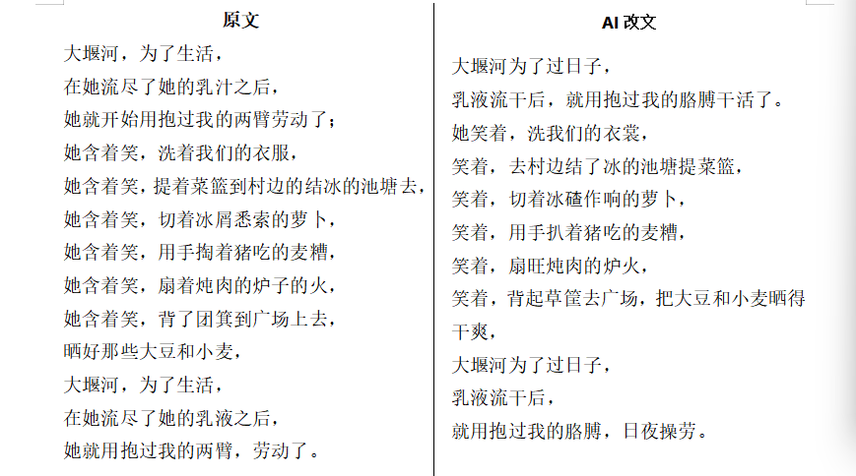
生1：我们发现，原文反复出现“她含着笑”，而AI改文简化为“笑着”，还删去了主语“她”；原文“大堰河，为了生活”中的逗号，改文也去掉了。我们认为，原文反复强调“她”，并在人称后用逗号停顿，既突出了大堰河在诗歌中的主体地位，也让诗人对她的情感更显深沉。
师：说得太好啦！你们精准区分了AI 改文的“标准化简洁”和艾青原诗的“个性化强调”。标准化的语言追求简洁规整，避免重复，但文学的个性化表达，往往会用看似“重复”的设计，承载更浓烈的情感。
生2：我们也分析了“她含着笑”与“笑着”的区别。我们结合了逗号后“她含着笑”所做的一些事情来看，发现大堰河在不停地辛苦劳作。面对如此辛苦的生活，她还“含着笑”，让我们看到了她乐观面对艰苦生活，非常隐忍的一面。
师：非常好。AI改文的“笑着”很模糊，它只追求满足“传递信息”的需求就够了。但是艾青文学作品的个性化语言，追求的是“塑造形象、传递情感”，哪怕是一个词的选择，都要为人物和情感服务。艾青用“含着笑”，精准刻画了大堰河的形象——面对从早到晚的繁重劳作，她把苦难咽进心里，嘴角仅勉强噙着笑意，一个隐忍坚韧的劳动妇女形象跃然纸上。一字之差，就是文学个性化表达的匠心。
生3：我看到艾青用了一连串的动词“洗、提、切、掏、扇、背”来描写大堰河日常劳动过程，且之后加了助词“着”，拉长了她劳作的时间，更加贴合她的生活状态。
师：这些动词都是劳动场景中的典型动作，一下子就带出了生活的真实感，对不对？艾青很善于在常用词汇里，挑选最贴合生活、最能还原场景的词，让诗歌充满真实的生活质感。其实，这种生活感不仅体现在动词上，还体现在名词的选用上，比如她背上的“团箕”。大家知道“团箕”是什么吗？
生4：通过AI的改写，我知道“团箕”就是“草筐”。艾青选用的词来源于当地方言，这样就能使诗歌更有当地的生活气息，还可以与大堰河她淳朴的农村妇女形象更吻合。
师：没错！这正是艾青的高明之处：他的诗歌语言底色是标准化的，通俗直白，让所有人都能读懂；但又在标准化的基础上，通过个性化的词语选择、句式设计，让诗歌有了独属于他的风格。反复、排比的手法，不是单纯的修辞堆砌，而是为了精准塑造人物形象、抒发浓烈情感的个性化表达；口语化、方言化的词汇，不是语言不规范，而是让文学作品扎根生活的个性化选择
师：接下来，我们对比《北方》的原文与AI改文。
(PPT出示文本，学生在课堂资料上进行圈画批注）
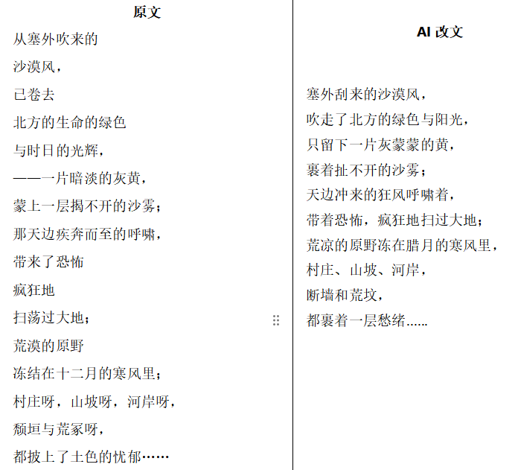
生1：原文多用短句，分行也不局限于逗号停顿，比如“已卷去 北方的 生命的 绿色”，一个词语占一行。这种排布方式，让人直观感受到土地上的一切被狂风卷走的破碎感、崩塌感。
师：说得好，AI改文多用整句、长句，恰恰弱化了这种破碎的画面感，也就失去了原诗的感染力。而艾青所运用的写景语言，通过个性化的句式设计，让读者感受到诗人的情绪，也让景物有了情感温度。
生2：我还想补充一下。诗歌后还有短句的出现，比如“村庄呀，山坡呀，河岸呀，啊，颓垣与荒冢呀”，词语后出现叹词“呀”，满是诗人对土地遭毁的悲痛与惋惜，仿佛能听到他的叹息。
师：太精准了！我们仿佛能看到诗人捶胸顿足的悲痛模样。大家既关注到长短句的运用，又注意到叹词的作用，找准了艾青语言的匠心所在。现在请大家看最后一句，有没有小组发现特别的地方？
生3：作者用土地色来形容忧郁。“土地色”是黯淡的色彩，就是更表达了他这个忧郁之深，对国家如今状况的悲伤。
师：很好，你抓住了“陌生化的表达”的关键点。AI遵循标准化的规则，追求逻辑合理、搭配恰当，这样才能准确传递信息文学作品的个性化表达；但艾青的诗歌语言往往会打破这种标准化的搭配，用看似 “奇怪”的组合，创造独特的艺术效果。那艾青为何要用这种看似“奇怪”的搭配呢？
生4：艾青把忧郁这种抽象的情感，和北方土地的“土色”结合起来，让抽象的情感变成了看得见、摸得着的颜色，我们眼前仿佛就出现了一片灰蒙蒙的、被土色笼罩的北方原野，忧郁的情绪也变得具体了，这就是语文书里说的“诗中有画”。
师：对，让我们来看语文书21页：“擅长绘画的艾青在他的诗歌创作中还能表现出诗中有画的特点。”我们刚才分析的短句排布、“土地色的忧郁”，不都是“诗中有画”的最佳证明吗？
师：现在结合两篇诗歌段落的对比，大家再来总结一下：艾青诗歌的语言，通俗直白、通顺易懂，符合语言的基本标准化要求，这也是我们能轻松读懂的基础；而他的伟大，在于在标准化的语言底色之上，通过个性化的词语选择、句式排布、修辞运用，让质朴的语言实现了形象的塑造、情感的传递和艺术的创造，更能震撼人心。
总结：无论是长短句的巧妙搭配、反复与排比的精准运用，还是口语化、陌生化的表达选择，都是艾青在语言标准化基础上的个性化创作，这些表达都承载着艾青对土地的深情、对劳动者的悲悯。他的诗歌，既让所有人都能读懂，又有着独属于他的鲜明风格，也正因如此，艾青才当之无愧是“土地的歌者”。
4.教学效果评析：
在解决任务二的过程中 ，学生可以快速通过“土地”及相关意象感知艾青所要表达的情感及意图，但要体会艾青更细致动人的表达，则需要关注其诗歌的语言特色，更需要理解文学作品中“标准化”与 “个性化”的关系，辨析文学语言与实用类表达的本质差异。这也是教材中所提及的学习重点，因此任务三就围绕此展开。教师选取了《大堰河——我的保姆》中精彩的写人片段，以及《北方》中颇具匠心的写景片段，并在课前对学情进行了预设：九年级的学生阅读后，能够一眼发现哪些特色语言？他们对这些“写得好”的词句理解究竟有多深？
如《大堰河——我的保姆》一诗中，诗人对“大堰河”劳作的场面刻画细腻。绝大多数学生可快速把握“排比”与“反复”手法，并自信分析出诗人想要强调突出大堰河劳作的辛苦。这么分析当然不会错，但教师如何“助推”一把，让学生在自己的“浅知”中发现“未知”，思考探究后将其内化为“深知”就尤为重要。
课前，教师将两段原文交给AI，给出修改指令“修改诗歌，要求忠于原文内容与情感，同时具备现代诗的‘诗味’”。AI生成的对比文本，删改了原文中词语搭配不当、语言烦琐啰嗦、一反常态的表达，修改后“规范”的诗歌为学生探究语言特色提供了具象化支架，更能让学生清晰区分AI 改文的标准化特点（简洁规整、搭配规范、表达通用）与艾青原诗的个性化设计（反复强调、陌生化搭配、口语化方言运用）。
如AI修改的大堰河劳作场景，依旧保留了“排比”的形式，但删去了反复出现的“她”，将“含着笑”改为“笑着”。学生通过逐字逐句对比，就精准捕捉到原文在词语选择、句式排布、修辞手法等方面的匠心，深刻理解了艾青对那个面对苦难不断隐忍的大堰河的复杂情感。而《北方》中自由错落的长短句，用“土色”修饰“忧郁”的陌生化表达，都让学生体会到了艾青诗歌质朴语言背后的情感张力与艺术效果，突破了传统教学中语言探究流于表面的困境。
这一任务的活动过程中，不仅培养了学生的文本细读能力和审辨性思维，更让他们深入理解了实用类表达与文学语言的本质差异——实用类以标准化传递信息，文学以个性化塑造形象、传递情感。
布置课后任务：
除“土地”外，艾青诗歌中“太阳”也是高频意象。请大家运用本节课所学的“结合时代背景解读意象内涵”“文本细读探究语言特色”等方法，自主研读“太阳”意象，梳理其内涵与表达效果。

五、经验与反思
本次教学中，AI 工具在意象统计、文本对比、辅助解读等方面发挥了重要作用，有效提升了课堂效率与探究深度，为现代诗歌阅读教学提供了新的思路。但反思实际操作过程，仍有两点值得进一步探讨：
（一）AI 工具的使用边界需明确
在意象内涵梳理环节，AI 提供了时代背景整合与词汇释义等支持，但部分学生过度依赖 AI 的解读结果，缺乏自主细读文本、深度思考的过程。尤其是课后任务——“研读‘太阳’意象”的完成过程中，学生忘记了AI 是一项学习辅助工具，应为个人的自主探究提供支持而非替代。因此，教师需引导学生在 AI 辅助的基础上，结合文本进行独立思考，避免思维惰性。
（二）需平衡技术应用与人文体验
诗歌阅读的核心是情感体验与人文共鸣，AI 工具能高效处理信息、生成对比文本，但无法替代学生对于诗歌的个性化解读。本次教学中，AI改写的文本看似能帮助学生快速发现艾青个性化语言，但同时也剥夺了学生直接与诗歌“对话”的权力，限制了其主观化、个性化品读的空间。学生极大可能只从AI生成的文本与原文的“差异”之处去体味匠心，而忽略了“共同”之处也有精妙。
总之，AI工具的使用不能限制学生的“眼界”，不能将他们的思考禁锢在一个范围里。后续教学中，需进一步优化教学设计，让技术服务于情感体验与人文探究，在高效完成信息整合与对比分析的同时，预留充足时间和空间让师生、生生围绕诗歌文字、情感与人文内涵进行交流，凸显语文课堂的人文温度。
本案例通过技术赋能，能有效解决现代诗歌整本书阅读教学中意象梳理低效、语言探究困难、思维推进受阻等难题。AI工具的引入，让教学起点更精准、探究过程更高效、思维支架更具象，但并未改变诗歌教学的实质。课堂中最核心的仍是师生对文本内容的细读、对语言的品味、对情感的体悟。AI技术作为协作方，在高效处理繁琐任务后，应将课堂的核心探讨空间还给师生，让诗歌阅读教学在技术赋能与人文体验的平衡中推进。

